**Монтаж металлочерепицы инструкция**

На что обратить внимание  
Кровля - важная часть конструкции всего дома. В процессе эксплуатации она не потребует сложного ухода и капиталовложений, а прослужит действительно долго. Одним из важнейших условий длительной службы кровли является отсутствие скоплений влаги в виде воды или пара. Добиться этого можно при наличии хорошей вентиляции и качественного утепления. Особенно важно это условие при обустройстве мансарды и утепления чердака. Конструкция с холодным чердаком, как правило, уже подразумевает достаточную вентиляцию, но и она требует соблюдения технологии монтажа.  
Главным врагом конструкции является содержащаяся в воздухе влага. При суточных и сезонных колебаний температуры на металлочерепице и других частях конструкции образуется конденсат. Кроме того, особенно в холодное время года, когда разность температур в утеплителе может достигать десятков градусов, из содержащегося в нем воздуха так же оседает влага. Чем ниже температура, тем больше давление водяного пара из помещения в подкровельное пространство, а холодный воздух способен удерживать меньшее количество пара. Утеплитель, насытившись влагой, перестает выполнять свою роль. Влага приводит также к коррозии конструкции. Источником влаги может служить также дождевая и талая вода. Особое внимание при монтаже следует обращать не только на защиту от дождя, но и от снега, направление падения которого может быть горизонтальным.  
И, конечно, самое главное, необходимо строго следовать инструкции по монтажу, рекомендациям производителей материалов и выполнять работы на профессиональном уровне.

Порядок монтажа.  
При обустройстве кровли под мансарду рекомендуется придерживаться следующего порядка монтажа:

1. Стропильная система промежуточная обрешетка.  
2. Мансарда.  
3. Пароизоляция.  
4. Утеплитель.  
5. Гидроизоляция и обрешетка.  
6. Обрешетка.  
7. Ветровые доски.  
8. Ендовы.  
9. Крюки для желоба.  
10. Карнизы.  
11. Металлочерепица.  
12. Коньки, заглушки коньков, тройники.  
13. Вентиляционные выходы и трубы.  
14. Антенные, канализационные выходы.  
15. Ветровые планки.  
16. Снегозадержатели, переходные мостики, лестницы.  
17. Желоба с комплектующими.  
18. Приемники воды или воронки.  
19. Трубы с комплектующими.  
20. Подкраска и очистка поверхности.

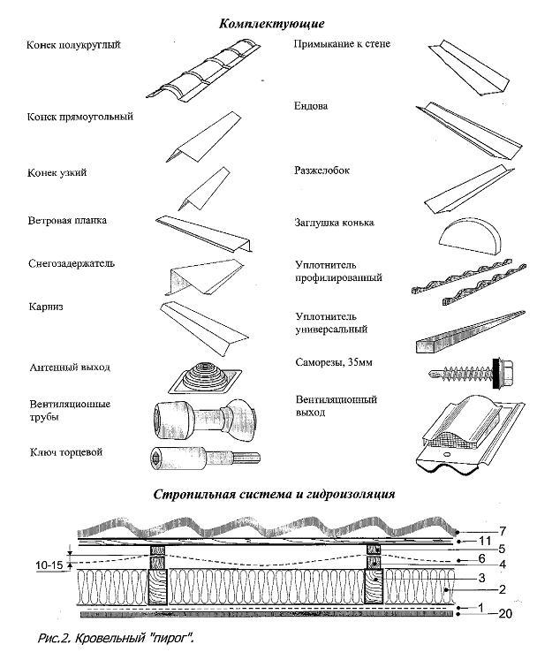Оптимальное расстояние между стропилами 600-900 мм (см рис. 2). Чем больше это расстояние, тем большего сечения понадобиться в последствии доски для обрешетки.  
Брус для стропил выбирается размером не менее 150х50 мм. При укладке утеплителя между стропилами, как правило, используют все возможное пространство. В то же время производители пленок рекомендуют оставлять зазор между гидроизоляцией и утеплителем для проветривания последнего от влаги.

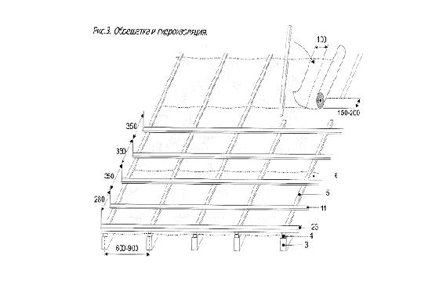

Для этого на стропила набивается промежуточная обрешетка (4) высотой 50мм. Гидроизоляция (6) временно пристреливается к ней строительным степлером, а затем окончательно крепиться рейками контробрешетки. В этом случае в качестве гидроизоляции можно использовать более широкий ассортимент пленок.  
Гидроизоляция раскатывается горизонтально и параллельно карнизу (см. рис.3). Следующий слой укладывается с нахлестом не менее 150-200 мм при угле наклона крыши не менее 30°, или 250 мм при угле 17-30°. На хребтах вальмовых крыш нахлест увеличивается еще на 50 мм. Стыки гидроизоляции должны приходиться под контр обрешетку с нахлестом не менее 100 мм. Применение соединительной ленты при этом необязательно. Ни в коем случае нельзя крепить гидроизоляцию “в натяг”. Провисание должно составлять не менее 10-15 мм равномерно по всей ширине гидроизоляции (см. рис.2), пленка должна отстоять от утеплителя не менее чем на 30 мм и ни в коем случае его не касаться.  
У такого способа есть существенный недостаток: тепло выветривается из утеплителя потоком воздуха вместе с паром. Более рационально использовать гидроизоляцию с высокой пропускной способностью пара, но выдерживающий при этом большое давление воды. В этом случае гидроизоляция также выполняет роль ветроизоляции и укладывается поверх утеплителя без зазора. Промежуточная обрешетка при этом не устанавливается. В качестве гидроизоляции для этого применяется паропроницаемая мембрана Tyvek, технические характеристики которой уникальны.  
Существует и более сложный вариант данной конструкции, когда при возможном длительном воздействии воды для ветро- и гидроизоляции используют разные пленки.  
Перед началом работ на прямоугольных скатах следует проверить прямоугольность стропильной системы. Если диагонали ската не равны (см. рис.4), их следует выровнять дополнительными проставками под ветровые доски и только затем приступать к монтажу гидроизоляции. Контробрешетка (5) прибивается оцинкованными гвоздями и окончательно прикрепляет гидроизоляционную пленку (6).

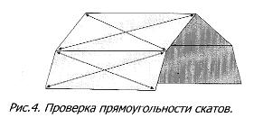

Как видно из рис.1, начальная обрешетина (23) в отличие от других укладывается под верх “ступеньки” металлочерепицы. поэтому ее высота должна быть больше на высоту “ступеньки” -15 мм. Она обязательно должна быть прямой, горизонтальной и параллельной карнизу. Для установки обрешетки (11) на контробрешетке делают разметку согласно рис.3 расстояние между досками обрешетки 350 мм, кроме первого, которое равно 280 мм. Обрешетка выполняется из доски сечением 100х30, а при шаге стропил более 900 мм еще большего сечения.  
В местах обустройства печных и вентиляционных труб, мансардных окон, люков выполняется отбортовка гидроизоляции на стенки выходов.

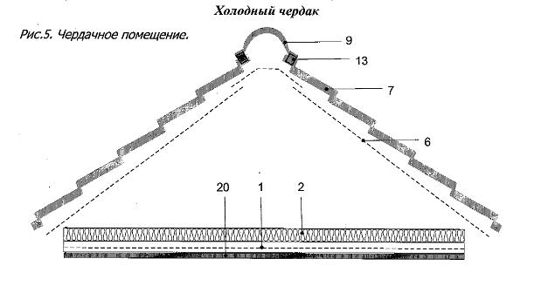

При обустройстве холодного чердака необходимо соблюдать технологию укладки обрешетки и пароизоляции, а также системы водослива.  
Гидроизоляция необходима в любом случае, так как поступление даже незначительного тепла с верхнего этажа, особенно в холодное время года, вызовет образование на металлочерепице конденсата. В случае холодного чердака гидроизоляция (6) устанавливается непосредственно под металлочерепицу (7) с воздушным зазором не менее 50 мм (см. рис.5) . При этом происходит выравнивание температур на внешней и внутренней сторонах металлочерепицы даже при значительных утечках тепла из помещения. Особенно хорошие результаты в этом случае дает применение в качестве гидроизоляции пленки с антиконденсатным покрытием.  
Как для чердака, так и для мансарды карниз следует подшивать горизонтально и предусмотреть возможность проникновения воздуха снизу через зазоры в подшивочном материале карниза общей шириной не менее 30 мм (рис.1).  
Пароизоляция (1) укладывается на потолок (20) и покрывается слоем утеплителя (2) (см. рис.5). В качестве недорогого утеплителя можно использовать пенопласт с последующей посыпкой его гравием для защиты от возгорания.

Мансарда  
Общая конструкция мансардной кровли показана на (рис.1).  
Пароизоляция (1) препятствует проникновению воздуха и содержащегося в нем пара из помещения и воды из утеплителя внутрь. При ее укладке необходимо обеспечить нахлест верхнего полотна на нижнее не менее 100 мм, а при стыке на горизонтальной плоскости не менее 200 мм. Для герметичности нахлесты желательно скреплять специальной соединительной лентой.  
Применение утеплителя предъявляет дополнительные требования к вентиляции. Для хорошей вентиляции необходимо обеспечить циркуляцию воздуха. Как отмечалось ранее, конструкция подшивки карниза должна предусматривать свободный доступ воздуха по всему периметру, например, софит с перфорацией или вагонка с воздушным зазором между досками.  
Обычное движение воздуха - от карниза к коньку за счет нагрева кровли, как солнечными лучами, так и теплом дома, подразумевает выход воздуха из-под конька. Описание вентилируемого конька приведено ниже (рис. 10). При больших длинах ската (более 7 - 10 м в зависимости от конструкции о формы ската) необходимо устанавливать дополнительные вентиляционные выходы.

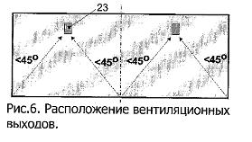

На скатах, конструкция которых не подразумевает вентилируемого конька или другой вентиляции, установка выходов обязательна.  
Общая минимальная площадь вентиляционного отверстия составляет 1 см2 на квадратный метр кровли. При наличии вентилируемого конька на прямоугольном скате выходы устанавливаются на расстоянии не ниже 2/3 длины ската от карниза, а при

отсутствии вентиляции - как можно выше. При расчете количества выходов на широких скатах их располагают с такой частотой, чтобы угол движения воздуха к ним от карниза был не более 45° (рис. 6)  
Наличие увеличенного воздушного зазора в подкровельном пространстве и установленной в нем вентиляционной решетки (22) так же способствует улучшению вентиляции (см. рис.1).  
Наиболее частые ошибки, приводящие к тому, что на внутренних стенах помещения образуется влага, - это отсутствие или низкое качество пароизоляции, когда вода из утеплителя проникает внутрь помещения, и недостаточная или некачественная теплоизоляция, при которой стены остаются холодными, и точка образования росы находится на стенах внутри помещения.

Утеплитель  
Перед укладкой утеплителя следует внимательно прочитать рекомендации производителя: возможно, ему необходимо отлежаться.  
Утеплитель (2) необходимо монтировать без щелей между элементами конструкции, например стропилами (3), и плитами изолятора. Если утеплитель укладывается в несколько слоев, постарайтесь, чтобы места стыков не совпадали или же были перпендикулярны друг другу. Важно подобрать утеплитель необходимой толщины. Одним из признаков некачественной или недостаточной теплоизоляции является образование конденсата на внутренних стенах или пароизоляции. Для климата средней полосы толщина утеплителя обычно выбирается не менее 150 мм в зависимости от материала, толщин стен, рекомендаций производителя.  
Чтобы предотвратить утечку тепла, плиты утеплителя необходимо устанавливать как можно плотнее к стенам и потолку мансарды, а при утеплении в несколько слоев - друг к другу, не допуская деформации плит. Крайне важно чтобы утеплитель был изначально сухой и не попадал под атмосферные осадки в процессе монтажа. Часто для этого сначала монтируется гидроизоляционная пленка (6), особенно на больших домах, где сроки работ продолжительны.  
После укладки каждого слоя утеплителю необходимо время отлежаться.  
Для подкровельного утепления используются утеплители на основе пенопласта, стекловолокна (URSA, ISOVER), базальтового волокна (PAROC ROCKWOOL) и др.  
Утеплители на основе пенопласта, такие как экструдированный пенополистирол, имеют высокие гидроизоляционные водоотталкивающие характеристики, которые не меняются в широком диапазоне влажности, стойкие к гниению, твердые. К недостаткам следует отнести низкую рабочую температуру и горючесть. При горении выделяется значительное количество токсичных газов. Для предотвращения возгорания их присыпают гравием слоем не менее 50 мм или обкладывают негорючим утеплителем. Пенопласт удобно применять для холодных чердаков с последующей присыпкой гравием и в качестве нижнего слоя утеплителя.  
Утеплитель из стекловолокна имеет низкую плотность, не токсичен, но по сравнению с базальтовыми плитами менее влаго- и пожароустойчив. Из-за влаги он быстрее теряет теплоизоляционные качества.  
Качественная и долговечная теплоизоляция возможна с применением плит на основе базальтового волокна. Специально для кровли выпускаются плиты Paroc IL с коэффициентом теплопроводности 0,0365 Вт/мК. Малое значение плотности 30 кг/м3 и ненаправленное расположение волокна защищают плиту от проседания в течении всего срока эксплуатации. Базальтовое волокно выдерживает температуру 1100°С, а рабочая температура равна 750°С, т.е. примерно в десять раз выше рабочей температуры пенополистирола. Базальтовая вата не подвержена коррозии и не впитывает воду. Влага - главный враг теплоизоляции: коэффициент ее теплопроводности в 20 раз больше, чем у воздуха. Плиты легко режутся ножом, поэтому смонтировать качественную теплоизоляцию несложно. Материал прошел сертификацию во Всемирной Организации здоровья и Министерстве здравоохранения РФ.  
Размер утеплителя может повлиять на выбор шага стропил. Вот почему лучше заранее определиться при выборе материала. Так для утеплителя Paroc IL с шириной 565 и стропил шириной 100 мм расчетное расстояние между центром стропил 665 мм. Его надо уменьшить на 15 мм, чтобы плита утеплителя держалась между стропилами, а воздух не мог циркулировать между ними. Для окончательного закрепления потребуются тонкие дополнительные рейки снизу поперек стропил. На расстоянии между стропилами может влиять и размер мансардных окон.

Для московской области суммарное термическое сопротивление, рассчитываемое для каждого материала путем деления толщины материала на его теплопроводность, должно быть не менее 3,3 м2К/Вт.  
Монтаж металлочерепицы  
Угол уклона ската металлочерепицы не может быть меньше 14-17°.

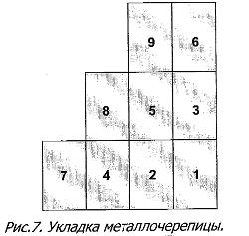

Металлочерепицу (7) начинают монтировать с нижнего угла прямоугольного ската, со стороны, противоположной капиллярной канавке. Так как капиллярная канавка обычно расположена слева, в дальнейшем речь пойдет о порядке монтажа металлочерепицы именно с этим профилем. Канавка устраняет капиллярный эффект, когда вода поднимается по капилляру, образованному двумя плотно прижатыми листами металлочерепицы. Монтаж удобно начинать с правого нижнего угла, когда следующий лист накрывает предыдущий.  
Допускается и иной способ укладки листов, при котором один лист подсовывается под другой, но при этом высока опасность поцарапать покрытие.  
Каким бы сложным не был скат, листы укладывают параллельно карнизу, выровненному строго горизонтально, со свесом 40 мм за карниз. Оптимальный порядок укладки листов показан на рис.7, но возможна и порядная укладка от нижнего ряда к верхнему. Так как на углах стыкуется до четырех листов толщиной 0,4-0,5 мм, то углы листов, наложенных друг на друга в одном ряду, при их горизонтальном расположении будут иметь все увеличивающееся смещение. Поэтому металлочерепицу укладывают с небольшим поворотом против (по - для листов с капиллярной канавкой справа) часовой стрелки, стремясь, чтобы левые (правые) углы листов в одном ряду находились на одной прямой. Несколько соседних листов крепятся одним саморезом в верхней половине листа, выравниваются и затем закрепляются окончательно. Для красоты и облегчения монтажа самые длинные листы устанавливают в нижнем ряду. Необходимо выровнять не только листы относительно карниза, но и волны каждого листа относительно соседних.  
Средний расход кровельных саморезов - 6-8 шт. на м2 и 3 шт. на погонный метр аксессуаров с каждой стороны. Аксессуары крепятся в каждую поперечную волну с шагом 350 мм или продольную через одну (с примерным шагом 366 мм) в верхний гребень. Для завинчивания саморезов лучше всего пользоваться шуруповертом или дрелью на низкой скорости вращения патрона. С помощью сверла на конце саморез просверливает металл, поэтому допускается даже крепление металлочерепицы к металлической обрешетке. Для точности отверстие можно предварительно накернить.  
Общие правила крепления следующие:  
а) Металлочерепица всегда крепиться в нижний гребень волны в месте прилегания к обрешетке. При таком способе крепления отсутствует рычаг между точкой крепления и точкой приложения усилий к саморезу.  
б) К начальной обрешетине нижние листы привинчиваются над ступенькой в каждую волну, так как на этот край приходится наибольшие ветровые нагрузки (см. рис8).  
в) К остальным обрешетинам металлочерепица крепиться как можно ближе к ступеньке снизу. Во-первых, в этом месте металлочерепица имеет наибольшую жесткость, во-вторых, эти места обычно находятся в тени, падающей от ступеньки, и шляпки саморезов не так заметны.  
г) Со стороны ветровой планки металлочерепица крепится в каждую волну.  
д) Весь лист должен быть притянут к каждой обрешетине, крепление в каждую вторую обрешетину - через волну.  
е) Для лучшего прилегания соседних листов желательно сместить на 5 мм центры крепежа в стыкуемых волнах (верхнего листа - в сторону нахлеста, а нижнего - от), как показано на рис.8 внизу. При этом нижний лист прижимается к верхнему.

ж) В местах нахлестов листов металлочерепица крепится через волну. В этих местах возможно дополнительное крепление в каждую волну металлочерепицы для лучшего прилегания верхнего листа.  
и) Не следуйте поговорке “Забитый шуруп держит крепче закрученного гвоздя”.  
Резать металл лучше вырубными электроножницами. Допускается резка ручными ножницами, или циркулярной пилой с крупными победитовыми зубьями. Ни в коем случае нельзя резать металлочерепицу болгаркой: при этом происходит прожигание его искрами, нагрев и отслоение покрытия.

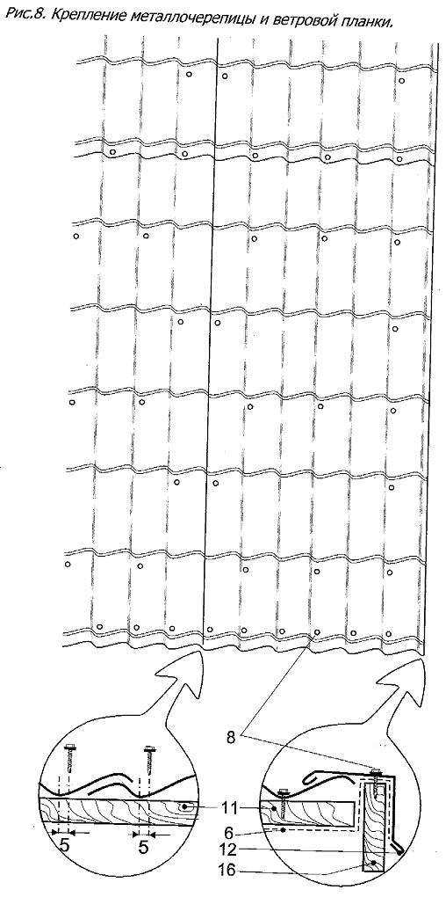

Саморезы  
Качественные саморезы изготавливаются из легированной с цинковым покрытием или нержавеющей стали с порошковой окраской и уплотнителем. Толщина цинкового покрытия составляет не менее 10-20мкм в зависимости от марки саморезов, а толщина порошковой полиэстровой краски не менее 40-50 мкм. Саморезы имеют международный и Российский сертификаты качества.  
Чем отличаются саморезы компании “Guennebo” ?  
Качество покраски таково, что она не отслаивается при механических деформациях. Краска полностью покрывает внутреннюю часть шляпки, очень уязвимую для коррозии.  
В качестве утеплителя применен материал EPDM, толщиной не менее 2 мм. Когда обычная резина охлаждается, она затвердевает, утрачивает упругость и может потрескаться, при это теряется герметичность соединения. С другой стороны при повышении температуры на длительное время резина также становится твердой и хрупкой. Уплотнитель EPDM сохраняет рабочие характеристики при температуре от -40 до 93 °С. Существуют и более температуроустойчивые виды резины, но при этом они существенно дороже. В отличие от резины EPDM не растрескивается при чрезмерно сильном закручивании самореза.  
Саморезы окрашены в цвет металлочерепицы с последующим термообжигом в печи.  
Саморезы завинчиваются строго перпендикулярно обрешетине. Так как лист металлочерепицы притягивается вплотную к обрешетине, то неправильное завинчивание и перекос уплотнителя (рис.9) самореза могут привести к образованию сквозного отверстия.

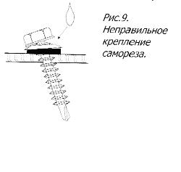

В случае применения саморезов в условиях длительного воздействия кислой и щелочной среды необходимо применять саморезы с пластиковыми колпачками.

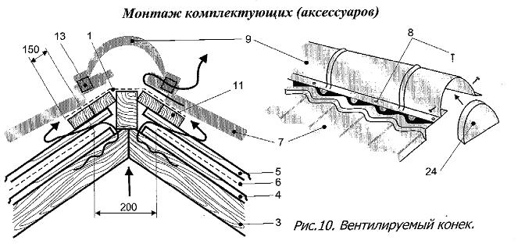

Как и металлочерепица, комплектующие не устанавливаются в стык. Обычно длина нахлеста составляет не менее 100 мм для наклонных и 200 мм для горизонтальных аксессуаров. Для последних необходима дополнительная гидроизоляция в виде герметика.  
Крепление ветровой планки (12) показано на рис.8 внизу (без стропил).  
Из особенностей ее монтажа следует отметить, что верхний торец ветровой доски (16) следует устанавливать на 5 мм ниже верхнего гребня металлочерепицы. Ветровая планка саморезами прикрепляется к ветровой доске, и за счет разницы высот плотно прижимается к металлочерепицы, этим устраняется дребезг при порывах ветра. Иначе ее следует прикрепить к металлочерепице саморезами. Гидроизоляция укладывается на ветровую доску, а ее край скрывается ветровой планкой. Ветровая планка должна обязательно перекрывать верхний гребень волны во избежание попадания воды под металлочерепицу. С этой целью допускается подгиб края листа металлочерепицы вверх на 40 мм.

Конструкция вентилируемого конька показана на рис.10. Гидроизоляционная пленка (6) имеет разрыв по всей длине конька шириной не менее 200 мм. Пароизоляция (1) как более плотный материал уложена на сплошную обрешетку (11) так, чтобы она перекрывала гидроизоляционную не менее чем на 150 мм. Этим обеспечивается свободная циркуляция воздуха из подкровельного пространства наружу через профилированный уплотнитель (13). Для этого в уплотнителе предусмотрены небольшие отверстия, через которые трудно проникнуть снегу или залететь птицам. Конек крепится через волну в верхний гребень металлочерепицы с обеих сторон. С торца конек закрывается заглушками. При укладке коньков герметичность нахлеста обеспечивается смыканием его желобков друг на друга.

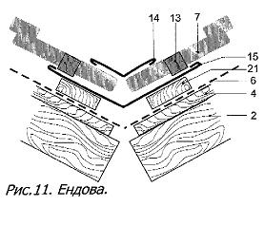

Конструкция ендовы показана на рис.11. Косой срез металлочерепицы (7) закрыт разжелобком (14). Между ендовой (15) и металлочерепицей проложен универсальный уплотнитель (13). Сами ендовы лежат на ендовой доске (21), прибитой к промежуточной обрешетке или - при ее отсутствии - к стропилам. Нахлесты верхней ендовы на нижнюю - не менее 200 мм - желательно обработать герметиком. Вдоль ендовы надо раскатать гидроизоляцию.

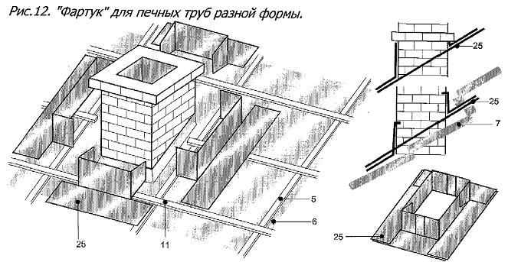

Устройство “фартука” для печных труб показано на рис. 12. “Фартук” выполняется из листа того же цвета, что и металлочерепица. Верхняя кромка “фартука” убирается под выпущенную на трубе четверть кирпича или, при его отсутствии, загибается в штроб глубиной 15 мм. Затем стык герметизируется. Гидроизоляция (6) поднимается на трубу. Сам “фартук” имеет покатые полы для более легкого стока воды и в местах захода под металлочерепицу обстукивается киянкой и заделывается уплотнителем и герметиком.  
Особое внимание надо обратить на то, чтобы от трубы до стропил было достаточное расстояние для вентиляции.  
Установка карниза рассмотрена ниже.  
Особое внимание при монтаже следует уделить снегозадержателю. На него оказываются значительные нагрузки, поэтому крепить его надо в каждую волну, а под металлочерепицу подложить бруски в местах крепления. Снегозадержатель задерживает пласты снега от падения и снимает снеговую нагрузку с желобов водосливной системы.  
Уход за металлочерепицей  
По окончании монтажа следует удалить с поверхности стружки и мусор, подкрасить места отрезов и царапин. По истечении 3-х месяцев следует выполнить протяжку саморезов: как любое крепление к дереву, оно может ослабнуть.  
Раз в год металлочерепицу необходимо мыть слабым мыльным раствором.

Хранение металлочерепицы  
Металлочерепицу ни в коем случае нельзя хранить на земле. При этом велик риск повреждения нижнего защитного покрытия как механического, так и вследствии длительного воздействия воды с растворенными в ней солями и кислотами. Листы лучше класть на брусья, уложенные через полметра друг от друга поперек длине листа. При длительном хранении листы следует переложить рейками.